Ergänze den Text mit den kursiven Wörtern, die du am Ende der Aufgabe findest.
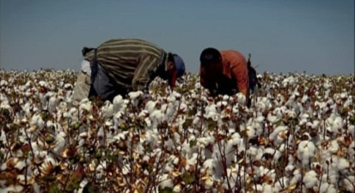  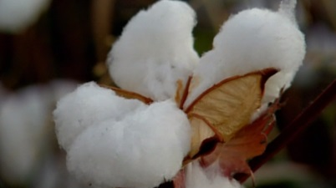 | Die Baumwollpflanze, die zur Familie der Malvengewächse gehört, ist heute auf allen Kontinenten zu finden, China, Indien und die USA sind die grössten Anbaugebiete. Die Baumwolle ist ein durstiges Gewächs. Sie wird dennoch hauptsächlich in Trockengebieten angepflanzt, weil die watteähnlichen Knospen bei Regen verfaulen könnten. Dafür werden riesige Mengen Wasser benötigt: Für ein Kilo Baumwolle 10 000 bis 17 000 Liter. In vielen Gegenden führt die extensive Wasserentnahme zu Naturkatastrophen. Berühmtestes Beispiel dafür ist der Aralsee, der 90 Prozent seines Wasservolumens verloren hat. Durch den massiven Einsatz von Pestiziden wird die Umwelt zusätzlich belastet.

Beschreibe, wie die Baumwollpflückmaschine funktioniert. Verwende die vorgegebenen
Begriffe.
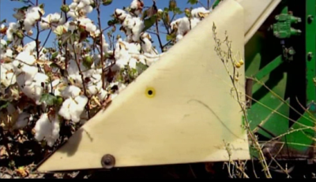 | Ein spezieller Vorbau leitet die Zweige zwischen rotierende Walzen, die mit gezahnten Spindeln besetzt sind. Sie lösen die Fasern aus den Kapseln. Anschliessend wird die Baumwolle durch ein Rohr in einen Fangkorb geblasen.

Vorwiegend vier Maschinen stellen aus Baumwollfasern das Garn für die Jeans her. Notiere die Funktion dieser Maschinen.

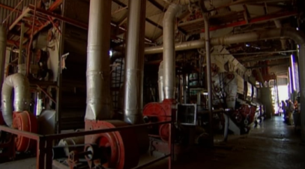 | Egreniermaschine  Sie trocknet die Baumwolle und zieht sie durch ein Sieb, um Samen, Blätter, Zweige und Kapseln zu entfernen.
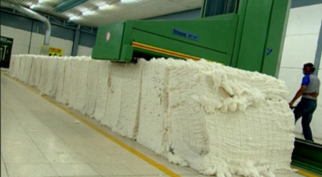 | Öffneranlage  Die mit Metallzähnen besetzten Walzen ziehen von jedem Ballen die oberste Faserschicht ab. In einer Kammer werden die Ballen unter Luftzufuhr miteinander vermischt.
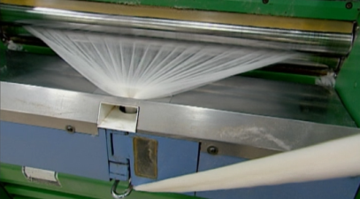 | Kardiermaschine  Sie trennt die Fasern voneinander, richtet sie aus und formt daraus ein gleichmässiges Gewebe. Dann verbindet sie die Bänder zu einem dicken Strang.
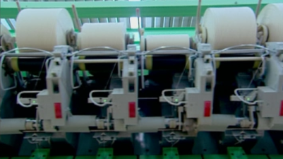 | Spinnmaschine  Mit 120 000 Umdrehungen pro Minute spinnt sie aus der vorbehandelten Baumwolle Garn.

Früher wurde der blaue Farbstoff aus der Indigopflanze gewonnen. Adolf von Baeyer gelang 1878 erstmals die vollsynthetische Herstellung von Indigo. Heute ist die synthetische Herstellung dieses Farbstoffes üblich.

Welche Eigenschaften besitzt Indigo? Wie wird das Problem gelöst?
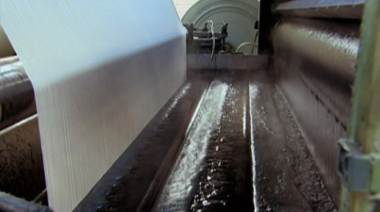 | Indigo ist fast wasserunlöslich und muss zuerst in eine lösliche Form überführt werden. Dies geschieht mit dem Reduktionsmittel Natriumdithionit. Durch die chemische Reaktion wird der Farbstoff gelb. Kommt das Indigo mit Sauerstoff in Verbindung, oxidiert es und wird wieder blau.

Zähle Arbeiten auf, die nach dem Einfärben bis zum Versand anfallen.
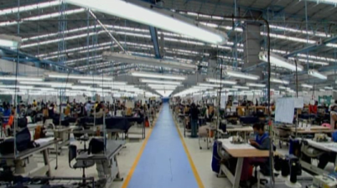 | - Mit Maisstärke behandeln  - Stoff weben  - Schnittmuster planen  - Stoff ausschneiden  - Nähen und bügeln  - Schruppen  - Nähte abschleifen  - Stoff abwetzen  - Flecken aufsprayen  - Faltmuster in Stoff brennen  - Mit Vulkangestein waschen  - Jeans plätten  - Etikette anbringen

